編號A4 早點 午餐 午點(素食)
A4 星期二
早上點心：蔬菜干絲麵
料理名稱 | 使用食材 | 1人份  可食量(g) | 30人份  可食量 | 作法
(素)  蔬菜干絲麵 | 白麵(乾) | 40 | 1200 | - 煮一鍋水燙白麵  - 油鍋中加入蔬菜及肉絲炒熟加水  - 再加入白麵拌勻
(素)  蔬菜干絲麵 | (素)干絲 | 20 | 600 | - 煮一鍋水燙白麵  - 油鍋中加入蔬菜及肉絲炒熟加水  - 再加入白麵拌勻
(素)  蔬菜干絲麵 | 筍絲 | 30 | 900 | - 煮一鍋水燙白麵  - 油鍋中加入蔬菜及肉絲炒熟加水  - 再加入白麵拌勻
(素)  蔬菜干絲麵 | 胡蘿蔔 | 20 | 600 | - 煮一鍋水燙白麵  - 油鍋中加入蔬菜及肉絲炒熟加水  - 再加入白麵拌勻
(素)  蔬菜干絲麵 | 鹽 | 0.25 | 7.5 | - 煮一鍋水燙白麵  - 油鍋中加入蔬菜及肉絲炒熟加水  - 再加入白麵拌勻
(素)  蔬菜干絲麵 | 香油 | 2.5 | 75 | - 煮一鍋水燙白麵  - 油鍋中加入蔬菜及肉絲炒熟加水  - 再加入白麵拌勻
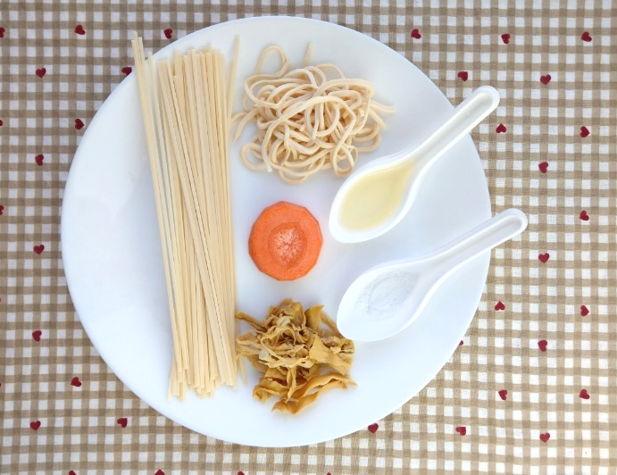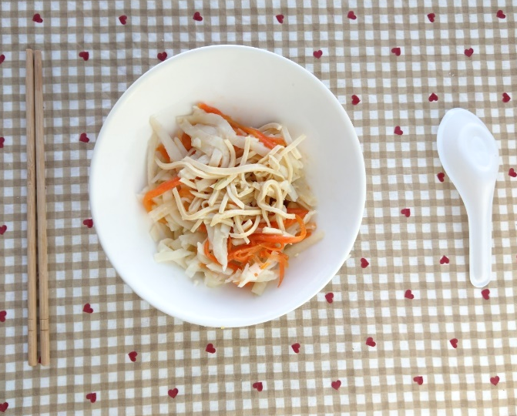
午餐：紫米飯+樹子豆腐+秋葵炒蛋+炒青花菜+豆腐冬瓜湯
料理名稱 | 使用食材 | 1人份  可食量(g) | 30人份  購買量 | 作法
紫米飯 | 紫米 | 20 | 600
紫米飯 | 米 | 40 | 1200
(素)  樹子豆腐 | (素)  板豆腐 | 65 | 1950 | 舖上樹子及香油後  蒸熟
(素)  樹子豆腐 | 樹子 | 適量 |  | 舖上樹子及香油後  蒸熟
(素)  樹子豆腐 | 香油 | 2.5 | 75 | 舖上樹子及香油後  蒸熟
秋葵炒蛋 | 秋葵 | 20 | 600 | 油鍋加入蛋液快炒，再加入秋葵炒熟
秋葵炒蛋 | 雞蛋 | 27.5 | 825 | 油鍋加入蛋液快炒，再加入秋葵炒熟
秋葵炒蛋 | 鹽 | 0.25 | 7.5 | 油鍋加入蛋液快炒，再加入秋葵炒熟
秋葵炒蛋 | 油 | 2.5 | 75 | 油鍋加入蛋液快炒，再加入秋葵炒熟
炒青花菜 | 青花菜 | 50 | 1500 | 熱油鍋加入蔬菜  及適量水炒熟即可
炒青花菜 | 胡蘿蔔 | 10 | 300 | 熱油鍋加入蔬菜  及適量水炒熟即可
炒青花菜 | 鹽 | 0.25 | 7.5 | 熱油鍋加入蔬菜  及適量水炒熟即可
炒青花菜 | 油 | 2.5 | 75 | 熱油鍋加入蔬菜  及適量水炒熟即可
豆腐冬瓜湯 | 冬瓜 | 20 | 600 | 煮水加入豆腐  及冬瓜煮熟即可
豆腐冬瓜湯 | 板豆腐 | 16 | 480 | 煮水加入豆腐  及冬瓜煮熟即可
豆腐冬瓜湯 | 薑絲 | 適量 |  | 煮水加入豆腐  及冬瓜煮熟即可
豆腐冬瓜湯 | 鹽 | 0.75 | 22.5 | 煮水加入豆腐  及冬瓜煮熟即可
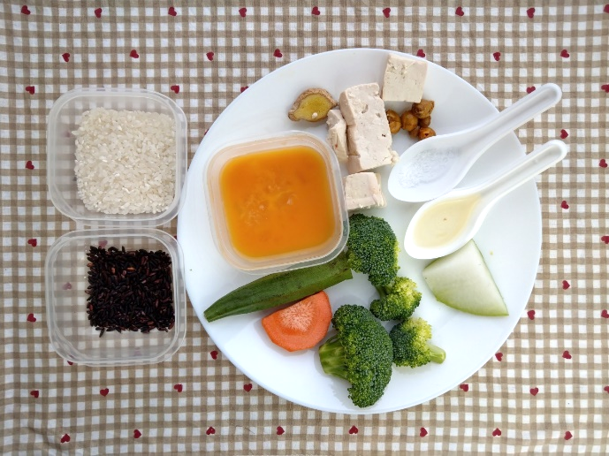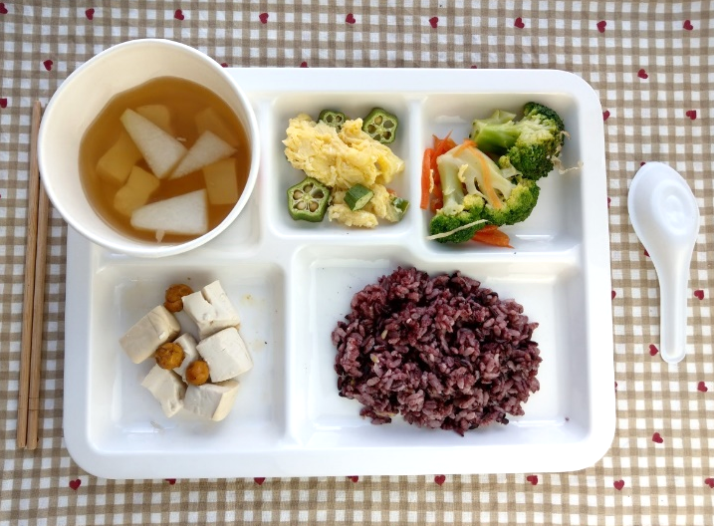
午餐：紫米飯
料理名稱 | 使用食材 | 1人份  可食量(g) | 30人份  購買量 | 作法
紫米飯 | 紫米 | 20 | 600
紫米飯 | 米 | 40 | 1200
午餐：樹子豆腐
料理名稱 | 使用食材 | 1人份  可食量(g) | 30人份  購買量 | 作法
(素)  樹子豆腐 | (素)  板豆腐 | 65 | 1950 | 舖上樹子及香油後  蒸熟
(素)  樹子豆腐 | 樹子 | 適量 |  | 舖上樹子及香油後  蒸熟
(素)  樹子豆腐 | 香油 | 2.5 | 75 | 舖上樹子及香油後  蒸熟
午餐：秋葵炒蛋
料理名稱 | 使用食材 | 1人份  可食量(g) | 30人份  購買量 | 作法
秋葵炒蛋 | 秋葵 | 20 | 600 | 油鍋加入蛋液快炒，再加入秋葵炒熟
秋葵炒蛋 | 雞蛋 | 27.5 | 825 | 油鍋加入蛋液快炒，再加入秋葵炒熟
秋葵炒蛋 | 鹽 | 0.25 | 7.5 | 油鍋加入蛋液快炒，再加入秋葵炒熟
秋葵炒蛋 | 油 | 2.5 | 75 | 油鍋加入蛋液快炒，再加入秋葵炒熟
午餐：炒青花菜
料理名稱 | 使用食材 | 1人份  可食量(g) | 30人份  購買量 | 作法
炒青花菜 | 青花菜 | 50 | 1500 | 熱油鍋加入蔬菜  及適量水炒熟即可
炒青花菜 | 胡蘿蔔 | 10 | 300 | 熱油鍋加入蔬菜  及適量水炒熟即可
炒青花菜 | 鹽 | 0.25 | 7.5 | 熱油鍋加入蔬菜  及適量水炒熟即可
炒青花菜 | 油 | 2.5 | 75 | 熱油鍋加入蔬菜  及適量水炒熟即可
午餐：豆腐冬瓜湯
料理名稱 | 使用食材 | 1人份  可食量(g) | 30人份  購買量 | 作法
豆腐冬瓜湯 | 冬瓜 | 20 | 600 | 煮水加入豆腐  及冬瓜煮熟即可
豆腐冬瓜湯 | 板豆腐 | 16 | 480 | 煮水加入豆腐  及冬瓜煮熟即可
豆腐冬瓜湯 | 薑絲 | 適量 |  | 煮水加入豆腐  及冬瓜煮熟即可
豆腐冬瓜湯 | 鹽 | 0.75 | 22.5 | 煮水加入豆腐  及冬瓜煮熟即可
下午點心：麥茶牛奶
料理名稱 | 使用食材 | 1人份  可食量(g) | 30人份  購買量 | 作法
麥茶牛奶 | 全脂鮮奶 | 120毫升 | 3600 | 麥茶煮好  沖入鮮奶即可
麥茶牛奶 | 麥茶 | 3 | 90 | 麥茶煮好  沖入鮮奶即可
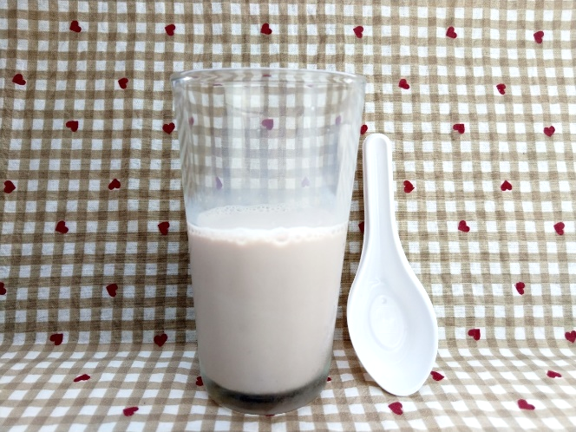
下午點心：木瓜
料理名稱 | 使用食材 | 1人份  可食量(g) | 30人份  購買量 | 作法
木瓜 | 木瓜 | 150 | 4500


